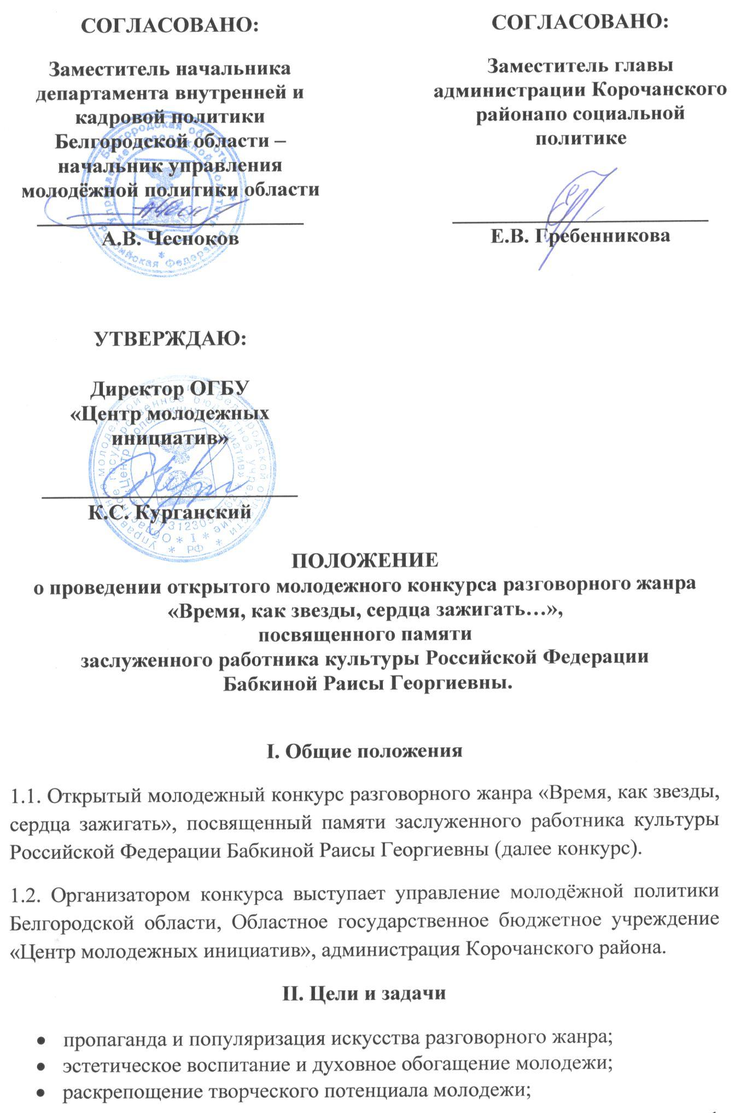

- формирование у подрастающего поколения высокогоуровня социальной активности;
- укрепление связей между различными учебными заведениями и молодежными организациями;
- установление новых творческих контактов.

III. Условия проведения конкурса
3.1. В конкурсе разговорного жанра «Время, как звезды, сердца зажигать» могут принять участие юноши и девушки в возрасте от 14 до 30 лет, являющиеся учащимися и студентами учебных заведений Белгородской области, а также представители работающей молодёжи региона.
3.2. Конкурс проходит в два этапа.
1 этап – регистрация и предварительный отбор участниковпо двум направлениям - профессионалы (студенты профильных учебных заведений, сотрудники учреждений культуры) и любители;
2 этап – финальная конкурсная программа, состоящая из номеров разговорного жанра, прошедших предварительный отбор.
3.3. Музыкальное сопровождение к выступлениям участники предоставляют в день конкурсной программы звукорежиссеру на USB-накопителях с указанием ФИО участника и соответствующей композиции.
IV. Участие в конкурсе
4.1. Заявка (приложение №1) на участие в конкурсе должна быть предоставлена в оргкомитет не позднее 18-00 час. 01 октября 2015 года. Заявки, поданные на участие позже, не рассматриваются и участники к конкурсу не допускаются.
4.2. Оплата проезда к месту проведения конкурса и обратно, питание участников обеспечивается за счет командирующей стороны.
V. Оценка конкурсных заданий и определение победителя конкурса
5.1. Для просмотра участников, оценки конкурсных заданий, определения победителя конкурса Оргкомитет создает жюри. Члены жюри из своего состава избирают Председателя.
5.2. Победителем становятся участники, набравшие наибольшую сумму баллов.
5.3. Для конкурсного показа участники могут выбрать для себя любой из следующих видов разговорного жанра:
- мелодекламация (художественное чтение прозы либо стихотворений) -(максимальное время выступления – 2 минуты),
- эстрадный фельетон, эстрадный монолог – (максимальное время выступления – 3 минуты),
- пародия - (максимальное время выступления – 3 минуты),
- авторская поэзия и проза (отрывок произведения) - (максимальное время выступления – 2 минуты).
5.4. При оценке конкурсных заданий учитываются соответствие исполнения требованиям настоящего Положения, артистизм, сценическая культура (совокупность средств и приемов сценического поведения участника); оригинальность подачи произведения (в процессе исполнения, в элементах реквизита, в костюмах, пластике и прочее), уровень художественного вкуса, взаимодействие со зрительным залом и т.д.
5.5. Члены жюри имеют право не присуждать ту или иную степень в каждой номинации, если выступление участников недостаточно соответствуют требованиям конкурса. Таким образом, члены жюри могут поделить оставшиеся места между наиболее достойными участниками из других номинаций.
VI. Поощрение участников
По итогам финального этапа конкурса жюри определяет обладателя Гран–при, а также лауреатов конкурса по направлениям, указанным в настоящем Положении. Остальные участники поощряются памятными дипломами.
VII. Финансирование конкурса
Финансирование конкурса «Время, как звезды, сердца зажигать» осуществляется за счет бюджетных средств ОГБУ «Центр молодежных инициатив».
VIII. Время и место проведения
Конкурс артистов разговорного жанра «Время, как звезды, сердца зажигать» проводится 15 октября 2015 года в Центре молодежных инициатив Корочанского района (г. Короча, ул. Пролетарская, д.39).

IX. Адрес и контактные телефоны оргкомитета:
Адрес: г. Белгород, ул. Студенческая, 17– а, ОГБУ «Центр молодежных инициатив», каб. 261.
Заявки на участие отправляются на электронный адрес:
otdeltpip-cmi@yandex.ru с пометкой «Время, как звёзды», с последующим подтверждением.
Тел. (факс): (4722) 58-99-11, Морозова Ольга Сергеевна, (4722)58-99-02, Глущенко Оксана Васильевна

Приложение № 1.
Заявка участника XI открытого молодежного конкурса разговорного жанра
«Время, как звезды, сердца зажигать»

Ф.И.О. участника
Домашний адрес, телефон
Паспортные данные
Число, месяц, год рождения
Место учёбы (работы)

Номинация участия в конкурсе
Название произведения, автор
Дополнительная информация о себе

